活動內涵類別 | ▇整體學校衛生政策 |  | □營造安全校園環境 |  |  | □菸害防制 |  | □檳榔健康危害防制
活動內涵類別 | ▇愛滋病防制 |  | □藥物濫用防制 |  |  | □環境教育 |  | □發行健康報
活動內涵類別 | ▇社區服務 |  | □推動校園環境衛生 |  |  | □健康飲食 |  | □健康體適能
活動名稱 | 102年第1學期前鎮高中捐血活動
活 動 期 間 | 102年12月04日
主 辦 單 位 | 學務處衛生組 |  |  |  | 協辦單位 |  | 教官室、高雄市捐血中心
參 與 人 數  (單位：人) | 參加人員 | 教職員工6人  學生61人  社區民眾3人
預期成效  （量化） | - 捐血不僅能幫助別人，部分捐血者在捐血後會感到神清氣爽，且捐血能促進捐血者的新陳代謝。  - 鼓勵全校師生捐血，捐血既救人又可救己，並鼓勵學生養成捐血的習慣。  - 共有70人次捐血，有72袋愛心捐血。
實際支出總額 | 新台幣元
成 果 照 片
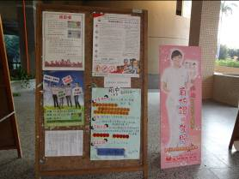 |  |  |  | 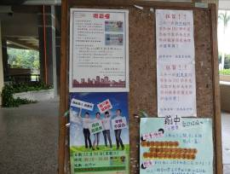
玄關張貼捐血文宣海報 |  |  |  | 玄關張貼捐血文宣海報
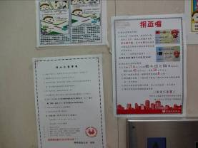 |  |  |  | 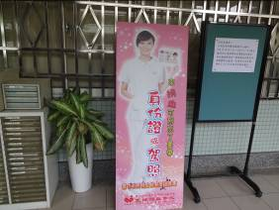
電梯張貼宣傳單 |  |  |  | 學務處玄關宣傳看板宣導
成 果 照 片
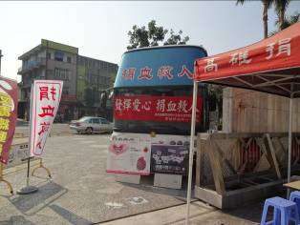 |  |  |  | 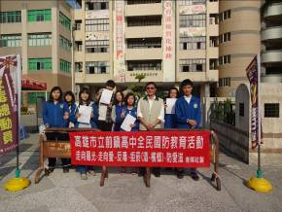
捐血車準備 |  |  |  | 春暉社與國防教育愛滋防治宣導
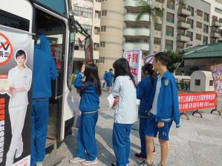 |  |  |  | 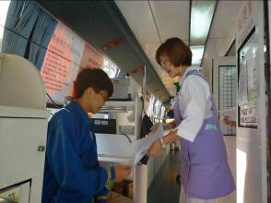
同學踴躍排隊準備捐血 |  |  |  | 血壓測量
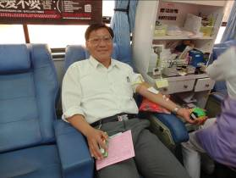 |  |  |  | 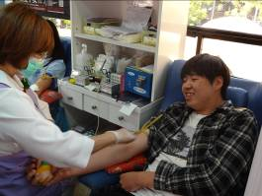
校長上場捐血 |  |  |  | 老師身體力行鼓勵同學踴躍捐血
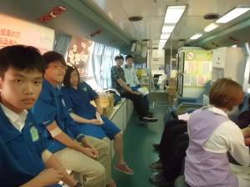 |  |  |  | 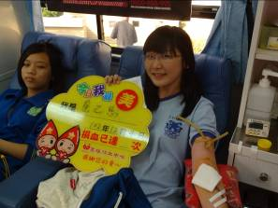
捐血車內一景 |  |  |  | 今天剛滿17歲立刻捐血作愛心
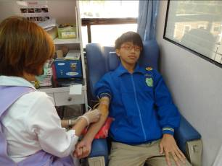 |  |  |  | 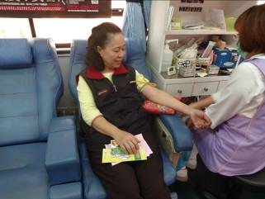
同學捐血中 |  |  |  | 教職員工響應捐血
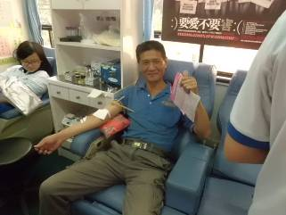 |  |  |  | 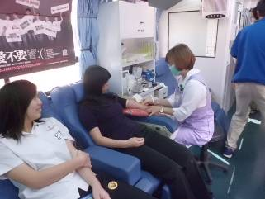
社區民眾捐血中 |  |  |  | 老師身體力行鼓勵同學踴躍捐血

